**DESARROLLO DE UNA APLICACIÓN EN ANDROID DE RECONOCIMIENTO DE VOZ**

**Orosco Pahuara, Bequer Brayan, Chikillan Leyva, Katherin**

***UNAJMA. Universidad nacional José María Arguedas***

**bequerorosco@gmail.com,**

[**katherin@gmail.com**](mailto:katherin@gmail.com)

**Resumen**

*El principal objetivo de este proyecto es el desarrollo de una aplicación en android basado en el reconocimiento de voz. Como segundo objetivo se ha decidido desarrollar una aplicación que permita, mediante un interfaz que el usuario hable o ingrese la voz y la aplicación lo convierta en texto. Como tercer objetivo se ha decidido desarrollar que la aplicación permita convertir el texto en voz lo potencial de esta aplicación es que está disponible en los dispositivos móviles, la aplicación cuenta de 3 niveles o menús principales, se podrá ingresar en primer lugar al menú inicial donde se podrá escoger entre hablar y convertir la voz en texto. O el siguiente nivel de convertir el texto a voz.*

*Se presenta, por lo tanto una solución basada en Android Studio que ofrece un desarrollo de aplicación móviles.*

*Android Studio es un nuevo entorno de desarrollo integrado para el sistema operativo Android lanzado por Google, diseñado para ofrecer nuevas herramientas para el desarrollo de aplicaciones y alternativa al entorno Eclipse, hasta ahora el IDE más utilizado.*

*Al crear un nuevo proyecto en Android Studio, la estructura del proyecto aparece con casi todos los archivos dentro del directorio SRC, un cambio a un sistema de generación basado Gradle que proporcionará una mayor flexibilidad para el proceso de construcción. Además, gracias a su sistema de emulación integrado, Android Studio permite ver los cambios que realizamos en nuestra aplicación en tiempo real, pudiendo además comprobar cómo se visualiza en diferentes dispositivos Android con distintas configuraciones y resoluciones de forma simultánea.*

**Palabras Clave**

**Desarrollo de aplicación, android, reconocimiento voz, habla, texto**

**Introducción**

La aplicación de reconocimiento de voz es una aplicación que tendrá niveles de ejecución de acuerdo convenga al usuario, convierte la voz en texto, convierte el texto en voz.

La manera como sea el funcionamiento de la aplicación será la siguiente. En el primer nivel escoger el tipo de acción que desea realizar, luego si se seleccionó el nivel voz -texto, tendrá que presionar el icono del micro y empezar a hablar, luego de esto la aplicación le devolverá automáticamente al usuario la voz en texto en la parte superior de la misma pantalla donde se encuentra.

La aplicación que se desarrolla debe cumplir inicialmente con requisitos principales como el acceso a internet mediante wifi o conexión de datos, luego la activación del micrófono del móvil.

**Métodos**

**Antecedente:** Los móviles de hoy en día son decenas de veces más capaces de lo que eran hace unos años, y por supuesto cientos de veces mejores de lo que eran hace tan solo 10 años. Una de las características o herramientas en las que se ha avanzado mucho es en el reconocimiento de voz Para lograr el reconocimiento de voz en los móviles Android los mismos utilizan un programa diseñado por Google llamado Google Voice Action. En el caso de iPhone y todos los dispositivos que usan iOS el software utilizado es Siri. Jim Glass, un investigador del MIT (Instituto Tecnológico de Massachusetts, EE.UU.) que ha estado trabajando en interfaces de voz desde la década de los 80, afirma que los teléfonos inteligentes de hoy tienen tanta potencia de procesamiento como las máquinas de laboratorio con las que él trabajaba en los años 90. Los teléfonos inteligentes también tienen un gran ancho de banda para las conexiones de datos con la nube, donde los servidores pueden hacer todo el intenso trabajo que precisa el reconocimiento de voz y la comprensión de las consultas orales.

"La combinación de una mayor cantidad de datos y de más potencia de computación nos permite hacer cosas que antes no podíamos", explica Glass. "Se pueden utilizar modelos estadísticos más sofisticados" El ejemplo más destacado de interfaz de voz móvil es Siri, permite a los usuarios realizar tareas mediante comandos de voz que comprenden el habla natural, es decir, no es necesario indicar frases cortas y directas a la aplicación, sino que también se puede hablar de forma coloquial, de igual modo que nos comunicamos con las personas de nuestro entorno mediante frases como "¿Qué tiempo va a hacer mañana por aquí?" o "¿Cuál es mi agenda para hoy?".

**Metodología extremen programing (xp)**

En el desarrollo de una aplicación la metodología xp de adecua perfectamente pues este está basado en un entorno de desarrollo ágil de software. Además por su simplicidad y flexibilidad para obtener el producto deseado. Es ideal porque está orientado a grupos pequeños de desarrollo, en este caso, solo una persona. También por las buenas prácticas que utiliza: desarrollo iterativo, pruebas unitarias continuas, refactorización, etc. Para obtener los resultados esperados orientados al producto software se utilizarán las siguientes fases: Fase de Exploración, Fase de Planificación y Fase de Iteraciones. El diseño de la arquitectura del sistema forma parte de una de las actividades de la fase de Exploración. El resto de entregables se relacionan con la fase de planificación e iteración ya que es allí donde se 3 elabora el cronograma de los entregables de tal manera que gradualmente los resultados esperados.

**Fase de exploración**

Es la fase en la que se define el alcance general del proyecto. En esta fase, el cliente define lo que necesita mediante la redacción de sencillas “historias de usuarios”. Los programadores estiman los tiempos de desarrollo en base a esta información. Debe quedar claro que las estimaciones realizadas en esta fase son primarias (ya que estarán basadas en datos de muy alto nivel), y podrían variar cuando se analicen más en detalle en cada iteración.

Esta fase dura típicamente un par de semanas, y el resultado es una visión general del sistema, y un plazo total estimado.

**Fase de planificación**

La planificación es una fase corta, en la que el cliente, los gerentes y el grupo de desarrolladores acuerdan el orden en que deberán implementarse las historias de usuario, y, asociadas a éstas, las entregas. Típicamente esta fase consiste en una o varias reuniones grupales de planificación.

**Fase de iteraciones**

Esta es la fase principal en el ciclo de desarrollo de XP. Las funcionalidades son desarrolladas en esta fase, generando al final de cada una un entregable funcional que implementa las historias de usuario asignadas a la iteración. Como las historias de usuario no tienen suficiente detalle como para permitir su análisis y desarrollo, al principio de cada iteración se realizan las tareas necesarias de análisis, recabando con el cliente todos los datos que sean necesarios.

**Fase de puesta en producción**

Si bien al final de cada iteración se entregan módulos funcionales y sin errores, puede ser deseable por parte del cliente no poner el sistema en producción hasta tanto no se tenga la funcionalidad completa.

**Lenguaje de programación:**

**Desarrollando para Android**

El desarrollo de aplicaciones para Android se ha convertido en clave de cara al futuro, debido a la cantidad de smartphones y tablets que hay con este sistema operativo. Sin embargo, desarrollar aplicaciones para Android no es nada fácil si no contamos con una base clara. Para ayudarnos, contamos con una herramienta muy útil, Android Studio.

Para que todos nos entendamos. El lenguaje que utilizan los sistemas binarios es un lenguaje dado por 1 y 0. En la práctica, los sistemas digitales perciben las señales de 1 y 0 de manera electrónica. Un determinado voltaje es 1, y otro determinado voltaje es 0. Ahora bien, cuando nosotros creamos una aplicación, no la escribimos en un lenguaje compuesto únicamente por 1 y 0, sino por letras, órdenes, y estructuras que son mucho más simples a la hora de trabajar. Para crear aplicaciones para Android se utiliza el lenguaje Java. Este lenguaje utiliza órdenes en inglés que pueden ser mucho más familiares que los 1 y los 0. Por ejemplo, se utiliza la palabra “class” para definir una clase, o la palabra “new” para definir un nuevo elemento. Aprender para qué se usan estas palabras es como aprender un nuevo idioma, una vez que lo hemos comprendido, resulta muy fácil trabajar con ello, algo que nunca ocurriría con un lenguaje compuesto por 1 y 0.

**Android Studio.**

Es un IDE, una interfaz de desarrollo. En realidad, es una especie de escritorio de trabajo para un desarrollador. Allí se encuentra nuestro proyecto, las carpetas del mismo, los archivos que hay en él, y todo lo necesario para acabar creando la aplicación. Lo mejor de Android Studio es que ha sido creado por Google y fue presentado hace tan solo unos meses, por lo que no hablamos de una herramienta antigua y nada depurada, sino de un programa muy moderno que encima ha sido creado por los mismos que han creado el sistema operativo.

**SDK Manager.**

SDK son las siglas de Software Development Kit, lo que traduciéndolo a nuestro idioma sería un Kit de Desarrollo de Software. Mediante éste kit podemos desarrollar aplicaciones y ejecutar un emulador de la versión de Android (o de lo que sea). En Android todas las aplicaciones se ejecutan en Java.

El SDK de Android separa herramientas, plataformas y otros componentes en paquetes se pueden descargar mediante el Administrador de SDK. Por ejemplo, cuando las herramientas de SDK se actualizan o una nueva versión de la plataforma Android se libera, puede utilizar el Administrador de SDK para ellos descargar rápidamente a su entorno.

**Planteamiento del problema**

Actualmente existen pocas aplicación para móviles y que al mismo tiempo esta facilite a al usuario limitado al acceso e interacción con la aplicación y dispositivo móvil y que el usuario defina la manera como interactuar con la aplicación y si este necesita otra forma de interacción con la aplicación que no sea manual. En donde el usuario interactúe directamente con el dispositivo entiempo real atreves de un reconocimiento de voz.

La aplicación reconocimiento de voz basado en android interactúa con el usuario de una manera diferente a la convencional ya que esta mediante la recepción de señales sonoras muestra al usuario el resultado final en texto.

**Diagramas de casos de uso**

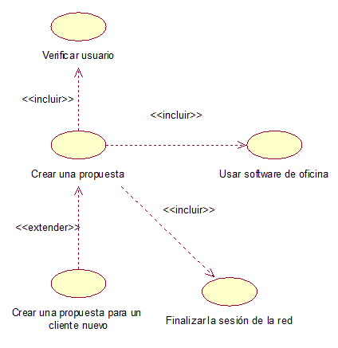La figura 1° nuestra los diagramas de casos de uso.

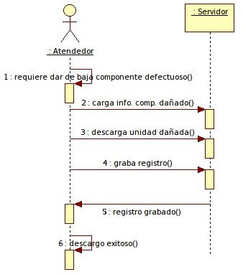**Diagramas de secuencias de la aplicación**

**Diagrama de actividades**

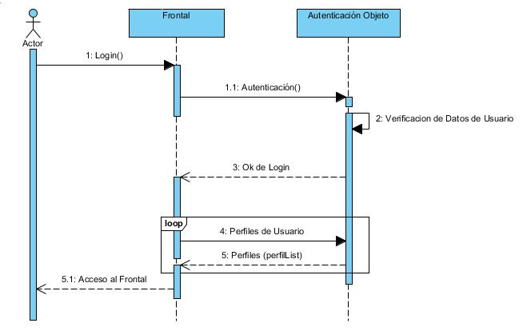

**Resultados**

El proyecto de la aplicación desarrollada cumple con los objetivos trazados, ya que la aplicación permite al usuario convertir la voz en texto y el texto en voz brindando de esta manera la iteración completa del usuario y la aplicación desarrollada y basado en un sistema operativo android.

**PRUEBA DE LA APLICACIÓN “RECONOCIMIENTO DE VOZ”**



**INGRESO A LA PANTALLA DE BIENVENIDA**

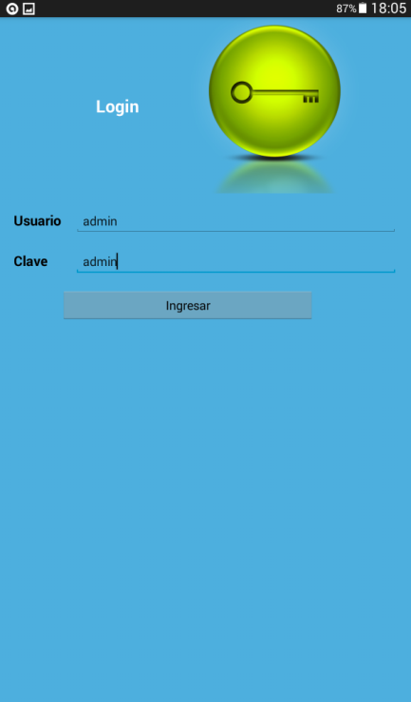

**VALIDACION DEL INGRESO EN EL LOGIN DE LA APLICACIÓN.**

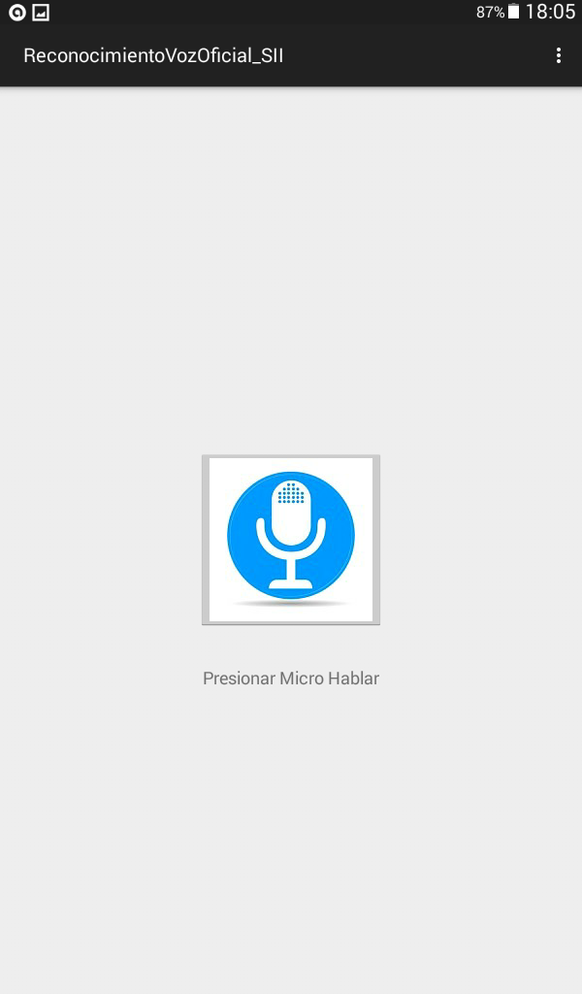**PANTALLA PRICIPAL DE LA APLICACIÓN “RECONOCIMIENTO DE VOZ”**

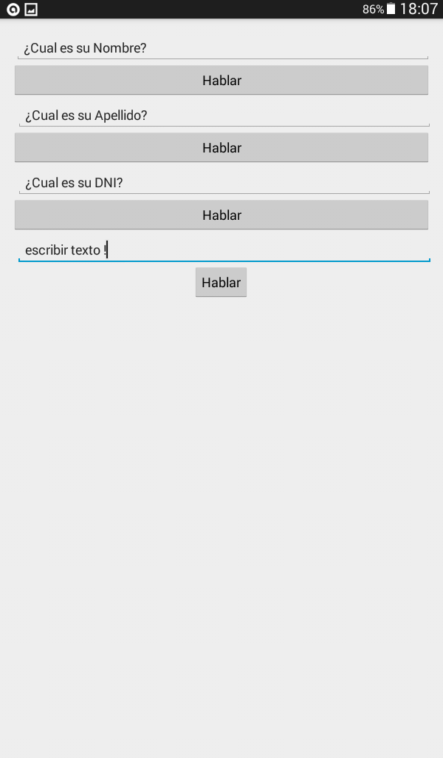

**Texto a voz**

**Voz a texto**

**Justificación**

Se propone desarrollar una aplicación móvil, que realice la acción de convertir la voz en texto y el texto en voz, para a partir de este se desarrolle un entorno integrado de interacción del usuario con la aplicación.

La aplicación desarrollada en android está diseñada para realizar la conversión de la voz a texto y el texto a voz

De esta forma se desarrolla una nueva aplicación con la modalidad de reconocimiento de voz diferente a las aplicaciones tradiciones que existe en la actualidad.

Se desarrollara un juego un juego de cuatro niveles, en donde cada nivel tendrá diferentes modalidades de juego.

**Conclusiones**

El proyecto desarrollado cumple con los objetivos trazados, ya que el juego realizara las acciones de convertir la voz a texto y el texto a voz todo esto basado y desarrollado con sistema operativo android.

Conseguir resultados, luego de dar los pasos necesarios, para tal propósito, entusiasma a quien se enmarca en el proyecto y hallar las respuestas q responda la curiosidad en el reconocimiento de voz e interacción de usuario con el móvil de distinta manera

Actualmente podemos decir que todas las aplicaciones están directamente relacionado con la programación informática, no podemos olvidar que es necesario nuestra creatividad, ingenio y utilizar el sentido común. La aplicación de reconocimiento de voz es interactiva con el usuario y le induce a experimentar nuevas formas de interacción con un dispositivo móvil.

**Agradecimiento.**

**No existe felicidad más grande en el mundo que la que se siente cuando ayudas a terceras personas. No inventes, no engañes, no robes ni bebas; pero si inventas, invéntate un mundo mejor; si engañas, engáñale a la muerte; si robas, róbate un corazón y si bebes, bébete los mejores momentos de tu vida.** **Por eso simplemente te doy gracias Dios,**

**Referencias**

**[1]Lyam c. (2014). Reconocimiento-por-Voz / (I). Recuperado de** [**https://www.google.com.pe/#q=que+es+androidpdf**](https://www.google.com.pe/#q=que+es+androidpdf)

**[2]Juan P. (2013). Introducción al lenguaje Java. Recuperado de** [**https://www.fdi.ucm.es/profesor/jpavon/poo/02IntroJava.pdf**](https://www.fdi.ucm.es/profesor/jpavon/poo/02IntroJava.pdf)

**[3]Universitat de Valencia, Eclipse (2.1) y Java, 2004. Recuperado de** [**http://www.uv.es/~jgutierr/MySQL_Java/TutorialEclipse.pdf**](http://www.uv.es/~jgutierr/MySQL_Java/TutorialEclipse.pdf)**.**

**[4]YEICY J. (2012). SISTEMA OPERATIVO ANDROID: CARACTERÍSTICAS Y FUNCIONALIDAD**

**PARA DISPOSITIVOS MÓVILES. Recuperado de** [**http://repositorio.utp.edu.co/dspace/bitstream/11059/2687/1/0053M722.pdf**](http://repositorio.utp.edu.co/dspace/bitstream/11059/2687/1/0053M722.pdf)

**[5]Miguel V. (2010). Casos de uso UML. Recuperado de** [**http://lsi.ugr.es/~ig1/docis/casos%20de%20uso.pdf**](http://lsi.ugr.es/~ig1/docis/casos%20de%20uso.pdf)